PERANCANGAN SISTEM INFORMASI AKADEMIK

PADA SEKOLAH DASAR NEGERI SUKAJADI 9 BANDUNG

Imelda ST., MT

Muhammad Erik., S.Kom

ABSTRAK

Permasalahan yang terdapat pada SDN Sukajadi 9 Bandung yaitu masih terdapat kesulitan dalam proses pencarian data dan pembuatan laporan karena penyimpanan data masih disimpan dalam bentuk arsip, dokumen atau berkas – berkas yang mengakibatkan terjadinya penumpukan data. Dengan adanya permasalahan tersebut, penulis bertujuan untuk membuat suatu program SIA yang dapat membantu dalam proses pencarian data dan pembuatan laporan untuk mengetahui sejauh mana proses pencarian data dan pembuatan laporan yang berbasis komputer dapat dilakukan secara baik dan efektif sehingga dapat mempermudah pelaksanaan tugas akademik. Metode penelitian yang penulis buat dengan menggunakan metode deskriftif dan metode aktif dimana gambaran tentang penelitian selanjutnya akan diambil tindakan untuk membuat suatu sistem informasi akademik. Metode prototype digunakan supaya user dan peneliti dapat melakukan pendekatan mengenai bagaimana suatu program yang akan dirancang sesuai keinginan user. Sistem Informasi Akademik sebelumnya dilakukan secara manual, sekarang sudah terkomputerisasi dan proses pencarian data siswa, data guru ,data kelas, data nilai, dan pembuatan laporan menjadi lebih efektif dan efisien karena penyimpanan data sudah dalam bentuk database. Para tenaga didik serta perangkat sekolah sudah dapat menggunakan komputer dan perangkat lunak ini dan bisa mengimplementasikannya kedalam sistem akademik di SDN Sukajadi 9 Bandung.

- Pendahuluan
Dalam dunia pendidikan Sistem Informasi yang terkomputerisasi sangat dibutuhkan untuk membantu dalam proses belajar mengajar dan dalam mengolah data – data yang terkait di lingkungan pendidikan seperti pengolahan data akademik. Sistem Informasi akademik merupakan tiang utama dalam mengatur segala hal yang berkaitan dengan proses penyelenggaraan pembelajaran.
SDN Sukajadi 9 yang terletak di Jalan Karang Tineung Indah No. 5A Kelurahan Cipedes Kecamatan Sukajadi merupakan salah satu sekolah dasar negeri yang terletak di salah satu wilayah Kota Bandung.
Jumlah siswa - siswi yang mendaftar di SDN Sukajadi 9 Bandung selama 5 tahun terakhir dapat dilihat pada tabel dibawah ini :

Tabel 1 Daftar Jumlah Siswa – Siswi Pendaftar Per Tahun
Tahun Pelajaran | Jumlah Siswa/i Pendaftar
2006 | 42 Orang
2007 | 65 Orang
2008 | 44 Orang
2009 | 74 Orang
2010 | 43 Orang
( Sumber : Arsip Sekolah Dasar Negeri Sukajadi 9 Bandung )
Jumlah siswa – siswi yang ada di SDN Sukajadi 9 Bandung dari kelas 1 sampai kelas 6 mencapai 311 siswa dengan rincian sebagai berikut :

Tabel 2 Daftar Jumlah Siswa – Siswi Tahun 2010
 | Kelas 1 | Kelas 2 | Kelas 3 | Kelas 4 | Kelas 5 | Kelas 6 | Total
Jumlah | 43 | 74 | 45 | 64 | 41 | 44 | 311
( Sumber : Arsip Sekolah Dasar Negeri Sukajadi 9 Bandung )
Masalah yang kerap muncul di SDN Sukajadi 9 Bandung yaitu dalam proses pengolahan data nilai yang masih di input secara manual sehingga proses pendataan nilai berjalan lambat dan sering terjadi keterlambatan penyerahan hasil nilai siswa kepada wali kelas yang menimbulkan penumpukkan data.
Proses pendataan siswa masih mengacu ke data yang ada di dokumen wali kelas masing - masing kelas sehingga terjadi penumpukan data siswa yang mengakibatkan proses pencarian data siswa yang memakan waktu cukup lama.
Masalah – masalah yang ditemukan dari hasil observasi, wawancara dengan staf komputer SDN Sukajadi 9 adalah
- Masih terdapat kesulitan dalam proses pencarian data, karena penyimpanan data masih disimpan dalam bentuk arsip, dokumen atau berkas – berkas yang mengakibatkan terjadinya penumpukan data.
- Belum efektifnya proses pengolahan data nilai siswa.
- Lamanya proses pembuatan laporan karena semua data masih tersimpan dalam bentuk arsip.
Penelitian yang dilakukan bermaksud untuk merancangan sistem akademik di SDN Sukajadi 9 Bandung.
Dengan melihat identifikasi masalah tadi, maka ruang lingkup permasalahan yang akan dikaji meliputi :
- Sistem informasi akademik yang penulis bangun meliputi pengolahan data siswa, data guru, data nilai, data kelas, dan data jadwal pelajaran.
- Membahas sistem pembuatan laporan data siswa, pembagian kelas, jadwal pelajaran dan data nilai yang ada di SDN Sukajadi 9 Bandung.
- Mengenai belum adanya tenaga terdidik yang dapat mengimplementasikan sistem informasi akademik secara baik dan benar sehingga masih terdapat guru dan perangkat sekolah lainnya yang masih awam terhadap cara penggunaan komputer.
- Membahas kurangnya sarana prasarana pendukung dan belum adanya pembelajaran ilmu komputer kepada para guru dan perangkat sekolah di SDN Sukajadi 9 Bandung.

- Kajian Pustaka
Menurut C.W. Churchman. Sistem adalah seperangkat bagian-bagian yang dikoordinasikan untuk melaksanakan seperangkat tujuan

Bentuk umum sistem dari suatu sistem terdiri atas masukan (Input), proses dan keluaran ( Output), dalam bentuk umum sistem ini terdapat satu atau lebih masukan yang akan diproses dan akan menghasilkan suatu keluaran.

Proses
Input
Output

Gambar 1 Bentuk Umum Sistem
[Sumber : Hartono, Jogiyanto, 2001, Analisis dan Disain]

Penggambaran dan perancangan model sistem informasi secara logika dapat dibuat dalam bentuk Diagram Alir Data (DAD) atau Data Flow Diagram (DFD) Arus data pada Diagram Alir Data atau Data Flow Diagram dapat dijabarkan dengan menggunakan Kamus Data (Data Dictonary).

2.1 Pengertian Akademik dan Sistem Informasi Akademik
Menurut Kamus Besar Bahasa Indonesia Edisi Kedua, Akademik adalah “ lembaga pendidikan tinggi kurang lebih 3 tahun lamanya yang mendidik tenaga profesi”.

Maka Sistem Informasi Akademik adalah Sistem yang memberikan layanan informasi yang berupa data dalam hal yang berhubungan dengan akademik. Dimana dalam hal ini pelayanan yang diberikan yaitu seperti : penyimpanan data untuk siswa baru, penentuan kelas, penentuan jadwal pelajaran, pembuatan jadwal mengajar, pembagian wali kelas, proses penilaian.

- Objek dan Metode Penelitian
Tempat penelitian dilaksanakan di SDN Sukajadi 9 Bandung, dengan alamat Jl. Karang Tineung Indah No. 5A Sukajadi Bandung dan yang menjadi objek penelitian adalah bagian komputer dan guru kelas 1 sampai kelas 6 serta Kepala Sekolah SDN Sukajadi 9 Bandung.

3.1 Visi dan Misi SDN Sukajadi 9 Bandung
Visi atau strategi adalah ungkapan atau aspirasi mengenai perwujudan dan kinerja sekolah yang diinginkan diwaktu yang akan datang. Berikut ini Visi dari SDN Sukajadi 9 Bandung :
“ Santun berperilaku, Unggul dalam Prestasi, berwawasan luas dan menjungjung tinggi nilai - nilai budaya bangsa ”.
Misi adalah ungkapan mengenai maksud pendirian sekolah serta alasan keberadaannya. Berikut ini Misi dari SDN Sukajadi 9 Bandung :
- Menanamkan kebiasaaan bertutur kata dan berperilaku santun melalui keteladanan.
- Memberdayakan segenap potensi dan sumber daya secara optimal untuk meningkatkan kualitas proses dan hasil belajar.
- Mengembangkan jalur informasi dan komunikasi melalui pemberdayaan teknologi dalam setiap aspek pengembangan kemampuan siswa.
- Melestarikan nilai-nilai luhur budaya Bangsa melalui berbagai kegiatan pengembangan potensi, bakat, dan minat siswa.

3.2 Metode ePndekatan dan Pengembangan Sistem
Metode pengembangan sistem sangat dibutuhkan dalam perancangan sebuah sistem karena sebelum memulai pembuatan coding – coding hendaknya merancang terlebih dahulu metode pemodelan seperti apa yang harus digunakan dengan memprioritaskan ketepatan waktu selesai dan efektifitas dalam perancangan sebuah sistem.

3.3 Metode Pendekatan Sistem
Dalam penelitian ini metode pendekatan yang penulis gunakan yaitu menggunakan pendekatan terstruktur. Pendekatan terstruktur memerlukan prosedur dan pendataan yang baku dan jelas atau paling tidak memerlukan metodologi yang akan dipakai dalam mengembangkan sistem informasi. Struktur dapat menentukan perintah serta dapat meningkatkan kemampuan pemahaman terhadap sistem yang rumit.
Oleh karena itu struktur merupakan ciri utama pada desain sistem informasi. Alat-alat yang digunakan dalam pendekatan analisis dan pemograman terstruktur adalah Flow Map, Diagram Konteks, Data Flow Diagram (DFD), Kamus Data, Normalisasi, Entity Relation Diagram (ERD) dan Rancangan Input/ Output

3.4 Metode Pengembangan Sistem
Metode pengembangan sistem yang digunakan dalam penelitian ini yaitu dengan metode prototype dimana model prototype ini dalam mengumpulkan informasi tertentu mengenai kebutuhan-kebutuhan informasi pengguna secara cepat.
Menurut Roger S. Pressman didalam modul 3 Iwan Abadi (2010 : 8) prototyping paradigma dimulai dengan pengumpulan kebutuhan. Pengembang dan pelanggan bertemu dan mendefinisikan obyektif keseluruhan keseluruhan dari perangkat lunak, mengidentifikasi segala kebutuhan yang diketahui dan area garis besar dimana definisi lebih jauh merupakan keharusan kemudian dilakukan “perancangan kilat”. Perancangan kilat berfokus pada penyajian dari aspek-aspek perangkat lunak tersebut yang akan nampak bagi pelanggan/pemakai (contohnya pendekatan input dan format output).

Langkah umum paradigma prototyping adalah sebagai berikut :
- Mengidentifikasikan kebutuhan pemakai. Pada tahap ini analis sistem akan melakukan studi kelayakan dan studi terhadap kebutuhan pemakai. Baik yang meliputi model interface, teknik procedural maupun dalam teknologi yang akan digunakan.
- Mengembangkan prototype. Pada tahap ini analis sistem bekerjasama dengan pemograman mengembangkan prototype sistem untuk memperlihatkan kepada pemesan pemodelan sistem yang akan digunakan.
- Menentukan apakah prototype dapat diterima oleh pemesan atau pemakai. Analis sistem pada tahap ini akan mendeteksi dan menidentifikasikan sejauh mana pemodelan yang dibuatnya dapat diterima oleh pemesan atau bahkan harus merombak secara keseluruhan.
- Mengadakan sistem operasional melalui pemrograman sistem oleh pemrograman berdasarkan pemodelan sistem yang telah disepakati oleh pemesan sistem.
- Menguji sistem operasional. Pada tahap ini, pemrograman akan melakukan uji coba baik menggunakan data sekunder maupun data primer untuk memastikan bahwa sistem dapat berlangsung dengan baik dan benar sesuai kebutuhan pemesan.
- Menentukan sistem operasional apakah dapat diterima oleh pemesan, atau harus dibongkar semuanya dan mulai dari awal lagi.
- Jika sistem telah disetujui, maka tahap terakhir adalah melakukan implementasi sistem.

Tujuan utama pembuatan prototype secara garis besar dapat dikelompokan ke dalam 3 bagian yaitu:
- Membantu pengembangan persyaratan, jika tidak ditentukan dengan mudah.
- Mengesahkan persyaratan, khususnya dengan customer, langganan dan user yang potensial.
- Menyajikan sebagian tempat pengembangan jika menggunakan strategi pengembangan evolusi prototype.

- Hasil Penelitian

Berikut adalah hasil penelitian analisis.

4.1 Analisis Sistem Yang Berjalan
Analisis sistem merupakan gambaran tentang sistem yang saat ini sedang berjalan pada bagian kesiswaan, sistem yang digunakan semuanya masih dilakukan secara manual atau tulis tangan. Analisis sistem ini bertujuan untuk mengetahui lebih jelas dari cara kerja sistem tersebut, sehingga dapat diketahui kelebihan dan kekurangan dari sistem akademik yang sedang berjalan.

4.2 Flow Map
Flowmap merupakan diagram alir dokumen yang digunakan untuk menggambarkan hubungan antara entity yang terlibat berupa aliran-aliran dokumen yanga ada. Untuk menjalankan prosedur sistem, digunakan flowmap yang terbentuk dari analisis prosedur. Bagan alir dokumen tersebut juga disebut bagan alir formulir yang merupakan bagan alir yang menunjukan arus dari laporan dan formulir termasuk tembusan – tembusannya. Mengenai sumber dari aliran dokumen dapat digambarkan flowmap berikut :

Gambar 2 Flow Map S.I.A Berjalan

4.3 Kontek Diagram
Diagram konteks (context diagram) merupakan gambaran kasar aliran informasi dan data yang akan dilakukan oleh sistem database yang akan dirancang, Tujuan diagram ini adalah untuk menggambarkan suatu sistem yang sedang berjalan yang mendefinisikan awal dan akhir data yang masuk dan keluar dari sistem. Diagram konteks sistem informasi akademik pada SDN Sukajadi 9 Bandung digambarkan sebagai berikut :

Gambar 3 Kontek Diagram S.I.A Berjalan

4.4 Data Flow Diagram
DFD berfungsi sebagai diagram yang menggambarkan sistem sebagai jaringan kerja antar fungsi yang berhubungan satu sama lain dengan aliran dan penyimpanan. Tujuan digambarkan DFD adalah untuk mengetahui aliran data yang terjadi dalam sistem. Adapun DFD pada Sistem Informasi Akademik di SDN Sukajadi 9 Bandung adalah sebagai berikut :

Gambar 4 DFD Level 1 S.I.A Berjalan

4.5 Perancangan Sistem
Perancangan sistem merupakan suatu kegiatan pengembangan prosedur dan proses yang sedang berjalan untuk menghasilkan suatu sistem yang baru atau memperbaharui sistem yang ada untuk meningkatkan efektifitas kerja agar dapat memenuhi hasil yang digunakan dengan tujuan memanfaatkan teknologi dan fasilitas yang tersedia.
Tujuan dari perancangan sistem adalah membentuk kerangka sistem pengolahan data dengan bantuan komputer, untuk mewujudkannya dilakukan beberapa tahapan, diantaranya :
- Memperbaiki pengolahan data menjadi terkomputerisasi
- Dapat menyimpan data, mengolah data, melakukan pencarian data, dan menampilkan data – data dan cara perhitungan atau informasi secara cepat dan tepat waktu.

Gambar 5 Flow Map SI. Akademik yang Diusulkan

Prosedur pembagian kelas yang diusulkan adalah sebagai berikut:
- Akademik mengolah data siswa dan menghasilkan data pembagian kelas.
- Akademik mencetak laporan pembagian kelas dan menyerahkannya kepada kepala sekolah.

Gambar 6 Flowmap Pembagian Kelas

4.6 Kontek Diagram yang Diusulkan

Gambar 7 Kontek Diagram SIA yang Diusulkan

4.7 DFD yang Diusulkan
Berdasarkan Flow Map yang diusulkan maka DFD yang diusulkan adalah sebagai berikut :
Gambar 8 DFD Level 1 SIA yang Diusulkan

Gambar 9 DFD Lv 2 Proses 2 SIA yang diusulkan
Didalam Menu Utama terdiri dari submenu diantaranya menu, data, proses, cetak dan about.

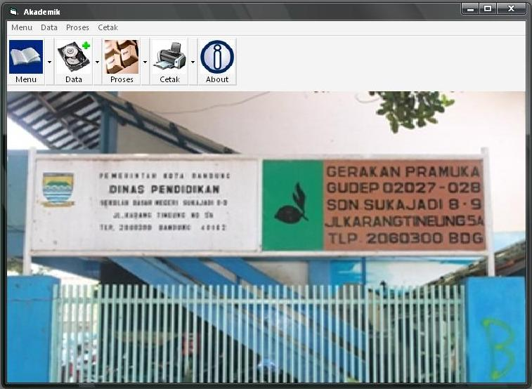

Gambar 10 Menu Utama
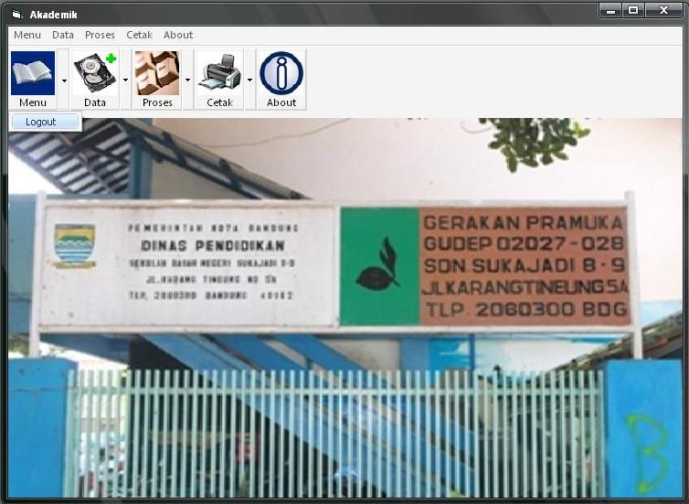

Gambar 11 Menu Logout
Submenu data berisikan data master yaitu siswa, guru, kelas, mata pelajaran.

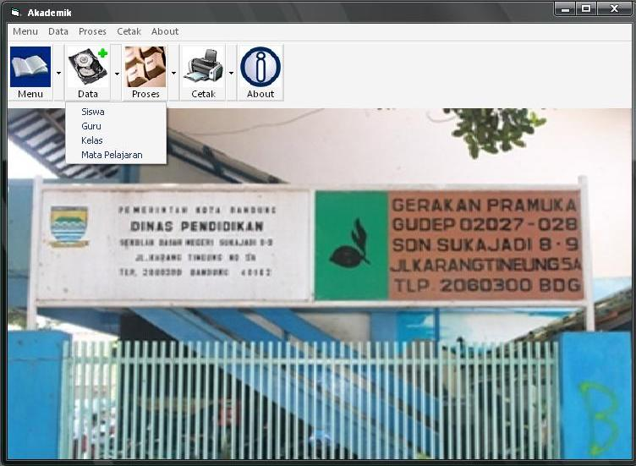

Gambar 12 Menu Data
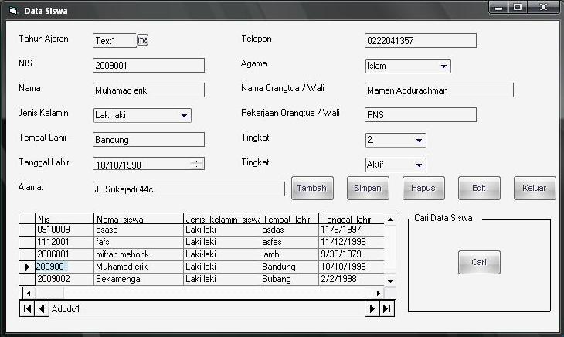

Gambar 13 Data Siswa

4.8 Laporan-Laporan Dari Sistem Informasi Akademik Yang Diusulkan

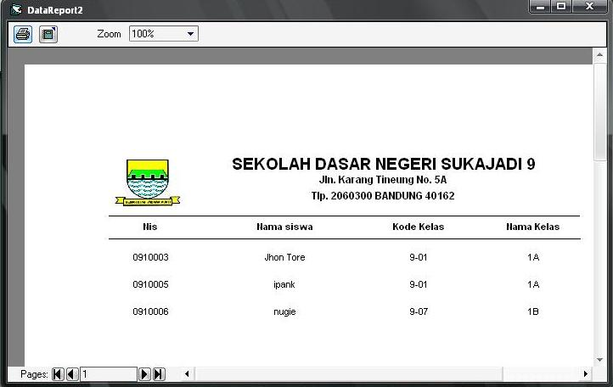

Gambar 14 Laporan Pembagian Kelas

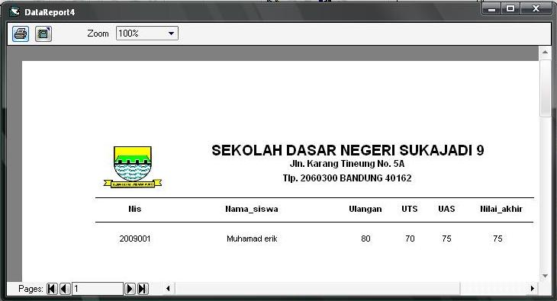

Gambar 15 Laporan Nilai
Sistem ini dibuat secara client server yang hanya dapat dilakukan oleh administrator yaitu bagian Bagian Administrasi sebagai server, Guru dan Wali Kelas sebagai client.

Gambar 16 Rancangan Arsitektur Jaringan

Perangkat lunak ini menggunakan topologi jenis bus network untuk menghubungkan satu komputer dengan komputer yang lain. Topologi bus biasa digunakan untuk LAN (Local Area Network) dengan jumlah komputer yang terhubung sedikit.
Topologi jaringan bus (Bus Network) menghubungkan beberapa node dalam jalur data (bus). Adapun alat bantu dalam arsitektur jaringan ini menggunakan kabel UTF dengan metode pengkabelan cross.

- Kesimpulan dan Saran

5.1 Kesimpulan
Setelah merancang sistem informasi akademik yang dibuat dalam sebuah program, maka penulis dapat mengambil kesimpulan sebagai berikut :
- Sistem Informasi Akademik sebelumnya dilakukan secara manual, sekarang Sistem Informasi Akademik sudah terkomputerisasi.
- Proses pencarian data siswa, data guru ,data kelas, data nilai, dan pembuatan laporan menjadi lebih efektif dan efisien karena penyimpanan data sudah dalam bentuk database.
- Sekarang para tenaga didik termasuk perangkat sekolah sedikit demi sedikit sudah mulai mengenal dan mau menggunakan komputer termasuk sistem informasi akademik yang ada di Sekolah Dasar Negeri 9 Bandung.
- Para tenaga didik dan perangkat sekolah termasuk perangkat sekolah sudah mulai merasakan pentingnya penggunaan komputer dalam proses belajar mengajar.

5.2 Saran
  - Setelah penulis menyusun dan membuat suatu sistem informasi akademik, penulis dapat mengetahui apa yang menjadi kelebihan dan kekurangan dari sistem yang penulis susun. Adapun saran terhadap penggunaan sistem informasi akademik yang telah dibuat adalah sebagai berikut :
  - Diharapkan program SIA yang telah dirancang dapat dikembangkan kembali menjadi lebih sempurna dalam berbagai hal seperti desain dan tampilan program yang dapat diperbaiki menjadi lebih bagus supaya user tidak jenuh dan sedikit menarik perhatian.
  - Diharapkan pihak sekolah dapat mengembangkan SIA yang telah dirancang seperti membuat form kenaikan kelas dan kelulusan siswa kelas 6 selain itu pada form data siswa supaya lebih dilengkapi dengan menginputkan data orangtua yang lebih terperinci dan lengkap.
  - Selain itu, diharapkan pihak sekolah dapat mengembangkan sistem informasi akademik yang lebih kompleks dan berbasis web sehingga semua aktifitas akademik dapat di akses secara online dan bisa digunakan oleh semua pihak termasuk siswa, orangtua murid dan calon siswa.

DAFTAR PUSTAKA

Abdul Kadir, 2002, Pengenalan Sistem Informasi, Penerbit Andi. Yogyakarta.
Adi nugroho. 2005.Analisis dan perancangan sistem informasi dengan metodologi berorientasi objek. Bandung: informatika.
Andi Kristanto, 2003, Perancangan Sistem Informasi dan Aplikasinya, Gava Media. Yogyakarta.
Jogiyanto, HM, Akt, MBA, Ph.D., “Metodologi Penelitian Sistem Informasi”, Penerbit ANDI Yogyakarta, 2008.
Sutarbi Tata.2004. Analisa Sistem Informasi. Andi. Yogyakarta.
Susanto Azhar.2004. Sistem Informasi Manajemen (edisi 3). Lingga jaya. Bandung.

